Климов Дмитрий Константинович
ФКП ОУ№237
Мастер производственного обучения высшей категории

Изготовление действующего стенда по монтажу электрооборудования двухкомнатной квартиры
(открытый урок)

Задачами открытого урока являются:
1. Проверка знаний обучающихся
2. Просмотр видеоурока по монтажу электрооборудования в квартире
3. Изготовление стенда, позволяющего обучающимся самостоятельно выполнять электромонтаж электрооборудования в квартире
Ход урока
1. Оргмомент.
А)Приветствие. Мастер: « Здравствуйте! Сегодня у нас очередной день производственного обучения. Но сначала я попрошу дежурную, а сегодня дежурит --------------, доложить о готовности класса к занятиям».
Дежурная: « Дмитрий Константинович! Сегодня на занятиях присутствуют все обучающиеся, заболевших нет, форма одежды рабочая».
Б) Тема занятия. Мастер: « Сегодня очень важная, нужная и интересная тема нашего занятия. Сегодня мы с вами не только изучим, как самому выполнить электромонтаж оборудования в квартире, но изготовим действующий стенд по монтажу электрооборудования, который позволит в дальнейшем самостоятельно выполнять различные варианты подключения электричества в квартире. Почему я называю эту тему важной и нужной? Не все ученики станут профессиональными электриками, но те знания, которые вы получите сегодня, позволят вам дома проводить своими руками ремонт электропроводки, устанавливать новое электрооборудование и не приглашать для этого специализированные организации. Тем более, по окончании обучения по специальности « Электромонтер по ремонту и обслуживанию электрооборудования», я надеюсь каждый из вас, если будете также прилежно заниматься, получит второй разряд электромонтажника. Этот разряд позволяет проводить работы с напряжением до 1000 вольт, а в каждой квартире у нас какое напряжение? Кто желает ответить на этот вопрос? Ну, я вижу лес рук. Отвечать будет обучающаяся
Обучающаяся: « Максимальное напряжение в сети квартиры является переменное 220 вольт. В исключительных случаях , например использование мощных потребителей, это может быть трёхфазное напряжение 380 вольт».
Мастер: « Всё правильно! Итак, мы с вами должны поставить основные задачи на сегодняшний учебный день».
2. Задачи. Мастер: «Основными задачами являются:
А) Изучить технологию электромонтажа электропроводки
Б)Самостоятельно изготовить действующий стенд монтажа электропроводки в двухкомнатной квартире.
Но, вначале, мы узнаем, насколько вы подготовлены к данному уроку и ответим на контрольные вопросы по результатам предыдущих занятий.
3. Проверка пройденного материала.
Контроль знаний.
Вопросы:
1.Относятся ли собираемые на уроке схемы к действующим электроустановкам?
2.Какие провода (сколько, как называются) необходимы для полноценной работы приборов однофазной цепи?
3.Зачем нужен нулевой провод?
4.Для чего служит автоматический выключатель?
Конспект (ответы на вопросы).
1.Схема относится к действующей электроустановке - это значит, что она находится под напряжением или может находиться под ним.
2.Схема включается в однофазную сеть. Однофазной называется сеть, где ток проходит в одной фазе L, второй провод N ноль.
3.Если нулевого провода не будет, не будет линейного напряжения, так как это разность потенциалов между двумя зарядами.
4.Автоматический выключатель служит для защиты от короткого замыкания и перегрузки.

Ну а сейчас вопросы по электрооборудованию?

1. Источник света, состоящий из стеклянной колбы с резьбовым цоколем, внутри
инертный газ, стеклянная ножка с электродами и вольфрамовой нитью
называется
А) лампа ДРЛ
В) люминесцентная лампа
С) лампа накаливания
D) газоразрядная лампа
Е) неоновая лампа
2. На тепловом действии электрического тока основан принцип действия
А) лампы накаливания
В) электродвигателя
С) автоматического выключателя
D) предохранителя
Е) штепсельной розетки
3.Низкий коэффициент полезного действия имеет лампа
А) накаливания
В) люминесцентная
С) дуговая ртутная
D) натриевая
4. Марка алюминиевого провода, применяемого при монтаже открытых
проводок
А) ППВ
В) ППВС
С) АПВ
D) ПГВА
Е) АППВ
4.Что должен знать и понимать ученик. Мастер : «Ну вот, на вопросы вы ответили и теперь можно приступать к изучению новой темы. Что же должен знать и понимать обучающийся при монтаже электрооборудования?
- назначение и виды устройств защиты бытовых электроустановок от перегрузки; правила безопасной эксплуатации бытовой техники; пути экономии электрической энергии в быту.
Использовать приобретенные знания и умения в практической деятельности и повседневной жизни для:
- безопасной эксплуатации электротехнических и электробытовых приборов; оценивания возможности подключения различных потребителей электрической энергии к квартирной проводке и определение нагрузки сети при их одновременном использовании; осуществления сборки электрических цепей простых электротехнических устройств по схемам.
Основные теоретические сведения вы получили ранее на занятиях как с преподавателем, так с мастером производственного обучения, а именно:
Принципы работы и способы подключения плавких и автоматических предохранителей. Схем квартирной электропроводки. Подключение бытовых приемников электрической энергии. Работа счетчика электрической энергии. Способы определения расхода и стоимости электрической энергии. Возможность одновременного включения нескольких бытовых приборов в сеть с учетом их мощности. Пути экономии электрической энергии.
Этапы монтажа электропроводки: Давайте перечислим их с вами вместе.
- Что необходимо сделать вначале? Ну, кто ответит на этот вопрос? Сначала нужно прикинуть нагрузку в каждом помещении, для этого определиться, сколько бытовых приборов и ламп освещения будет находиться в данном помещении.
- После этого, заложив запас, подобрать автоматы защиты.
- Подобрать кабель, исходя из нагрузки (и, следовательно, автоматов)
- На освещение и розетки обычно устанавливаются отдельные автоматы, но место в электрощите часто ограничено. Возможно использование упрощенной схемы: одно помещение - один автомат.
- В многоквартирных домах счетчик находится в специальных распределительных щитках, расположенных на лестничных клетках. На щитке имеется общий выключатель, от которого в квартиру идут обычно две или три независимые линии электропроводки.
5.Предлагаю посмотреть слайды по монтажу электропроводки в многоквартирном доме.

СЧЕТЧИК УЧЕТА АКТИВНОЙ ЭНЕРГИИ
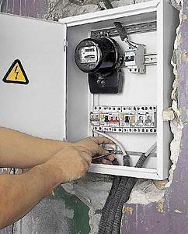

ЭЛЕКТРОЩИТОВАЯ
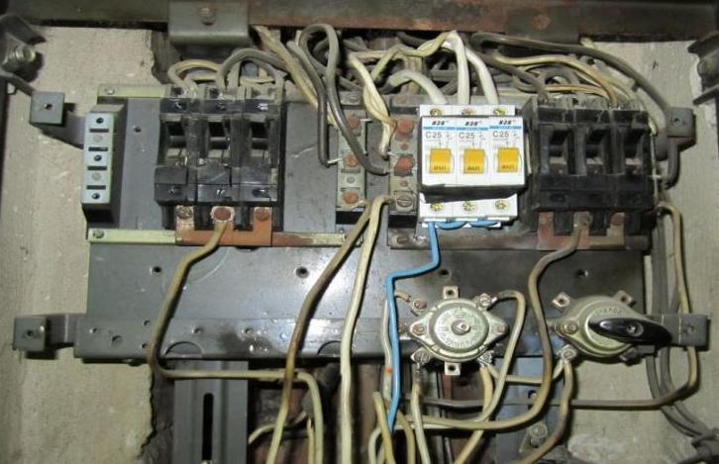

Мощность нагрузки в зависимости от номинального тока
автоматического выключателя и сечения кабеля
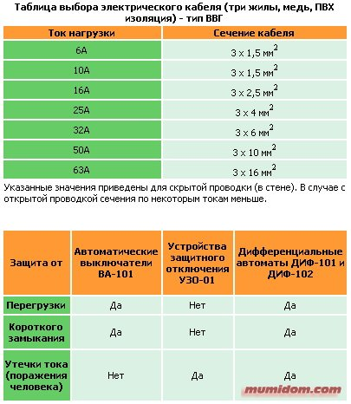

Установка защитного электрооборудования
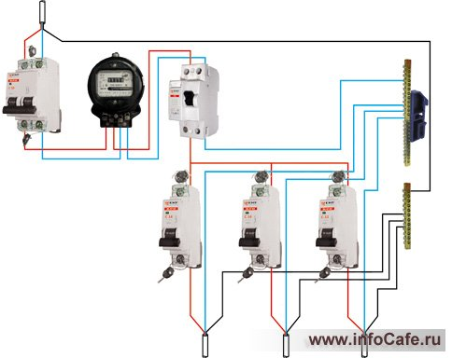

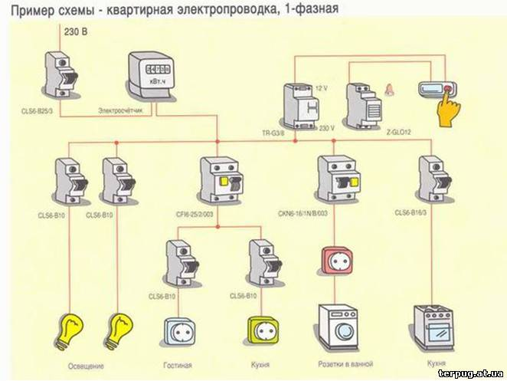

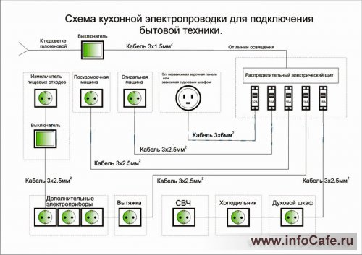

6. Безопасность работ.
Помните, что безопасность, прежде всего!
Обязательно при проведении монтажа электропроводки на кухне, да и вообще в квартире, нужно учитывать, что кабель должен быть с жилой заземления. Иначе, на Вашу бытовую технику, которую вы собрались подключать без заземления никто гарантию не даст, да и Вы очень рискуете попасть под напряжение электрической сети.

Проводка, которая сейчас используется для розеточной группы - трехжильная с сечением 2,5 кв.мм. Такие розетки выдерживают силу тока до 16А, т.е. 3,5 кВт. Включение в них более 3,5 кВт может привести к короткому замыканию.
Установка розеток
В А Ж Н О !
Розетка для электроплиты требует использования провода с сечением 4 или 6 кв.мм, т.к. сила тока в этих проводах составляет 32А или 40А и мощность плиты 8 кВт.

Подключение люстры.
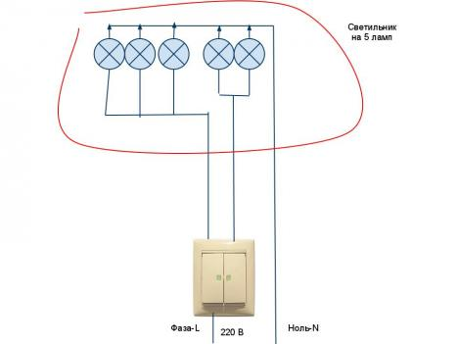

ПЛАН КВАРТИРЫ
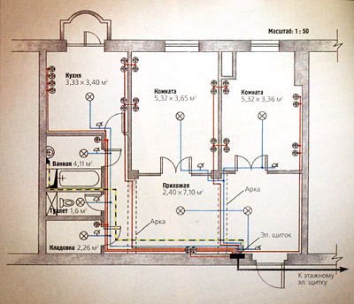

Этапы монтажа комнатной электропроводки
Установка электрощита.
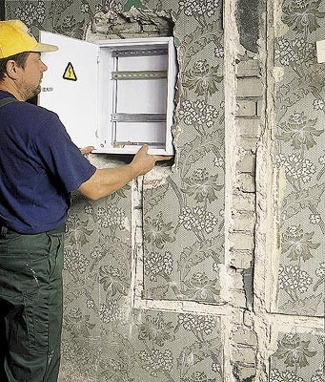

Установка УЗО
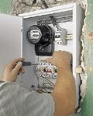

УКЛАДКА ШЛАНГА
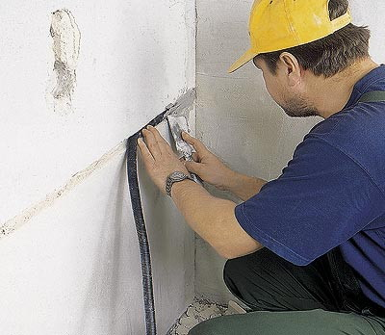

ПРОТЯЖКА ПРОВОДА
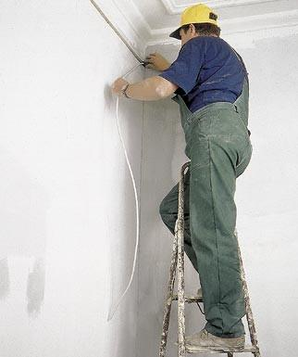

УСТАНОВКА ПОДРОЗЕТНИКА
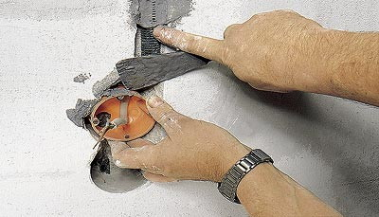

МОНТАЖ РОЗЕТКИ
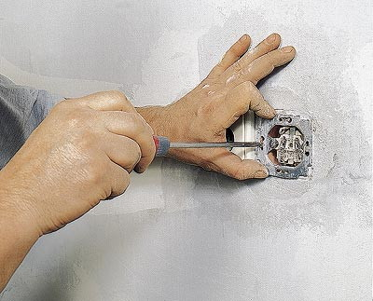

УСТАНОВКА ЗАЗЕМЛЕНИЯ
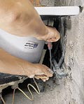

МОНТАЖ ЭЛЕКТРОЩИТА
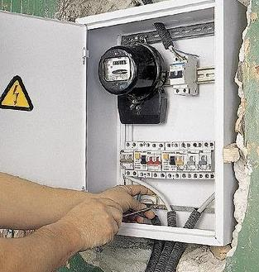

Прежде чем начать монтаж электропроводки своими руками, необходимо все обдумать и изучить строительные нормы и правила, а также технику безопасности.
От того, насколько качественно она будет выполнена, зависит, в первую очередь, безопасность в доме.
Особое внимание нужно уделить не только способу прокладки кабеля, но и созданию проекта, выбору материалов, чтению различной документации (СНИПы, техника безопасности и т. д.).

Правила и техника безопасности
Начинается монтаж электропроводки с ознакомления с техникой безопасности.
Не следует шутить с электричеством, так как оно может стать причиной серьезных бед и их последствий.
Приведем основные правила монтажа электропроводки в квартире:
- Установку выключателей, розеток и счетчиков необходимо проводить в легкодоступных местах;
- Запрещено, чтобы электропроводка контактировала с металлическими строительными конструкциями, минимальное расстояние от них – 0.4 м;
- Все соединения проводки выполняются только в специальном коробе, любые другие скрутки проводов, запрятанные в недоступные для человека тоннели, запрещены;
- Соединять провода заземления и ноль разрешено только посредством специальных колодок с закручивающимися болтами.
Рекомендуется изучить различные схемы монтажа электропроводки своими руками, но все они имеют ряд общих правил, которые рассказывают о расположении кабеля и конечных точек (розетки, коробки, выключатели и т. д.):
- Выключатели должны устанавливаться на высоте 0.6-0.8 м, если они будут использоваться детьми, и на высоте 1.5 м – если взрослыми;
- Двери не должны закрывать доступ к выключателям;
- Розетки должны устанавливаться на высоте 0.5-0.8 м, от металлических труб системы отопления расстояние должно быть не менее 0.5 м;
- Рекомендуемое количество розеток – 1 на каждые 6 кв. м. помещения, в число может быть большим в зависимости от количества подключаемых электроприборов;
- Розетки в и должны подключаться к отдельному разделительному трансформатору;
- Прокладка проводов разрешена строго в двух направлениях: вертикальном или горизонтальном;
- Минимальное расстояние прокладки основных элементов помещения следующие: от плинтуса – 0.15-0.2 м, от балок и карнизов – 0.1 м, от оконных проемов – 0.1 м.
Рекомендуется также изучить СНиП монтажа электропроводки.

Монтаж электропроводки в квартире
Начинать монтаж электропроводки в квартире необходимо с составления схемы.
Она является условной и лишь отражает точное размещение проводов, а также места, в которых будет монтироваться электрическое оборудование.
Наличие схемы позволяет правильно разместить распределительные коробки.
Если в стенах уже проложены провода, необходима старая схема монтажа электропроводки в квартире.
При этом новую проводку рекомендуется прокладывать, максимально задействовав все старые пути.
В квартире провода, как правило, прокладываются в стене и закрываются штукатуркой.
При этом требования к монтажу электропроводки все те же, что были описаны в предыдущем разделе.
Внутри кабеля не должны быть скручены и пересекаться между собой, иначе они начнут нагреваться.
Рекомендуется осуществлять монтаж электропроводки своими руками по следующим правилам:
- Разделительную коробку располагают в углу, от которого расстояние до каждой из точек будет минимальным;
- Если есть необходимость, устанавливают более одной коробки, но все они должны располагаться на одном уровне;
- От распределительной коробки кабель прокладывается в горизонтальном положении по периметру и спускается вертикально до нужного уровня в местах, где осуществляется монтирование розеток и выключателей.
7.Изготовление стенда. Мастер: « Теперь переходим ко второй части нашего занятия, где вы сможете проявить свои знания и умение, полученные на занятиях.
Задачи: Изготовить стенд, позволяющий обучающимися самостоятельно с помощью гибких соединений выполнить электромонтаж электрооборудования двухкомнатной квартиры.
Требования: 1. Изготовить в виде стенда макет двухкомнатной квартиры с коридором, используя знания, полученные при изучении слесарно-сборочных т электромонтажных работ
2. Прикрепить электрооборудование на стенд (распределительные коробки, автоматические выключатели, предохранители, электрические розетки, осветительная аппаратура)
3. Вывести на панель стенда с помощью разъемов все контакты электрооборудования для возможности выполнения электромонтажного подключения всех потребителей электроэнергии.
4. Изготовить гибкие перемычки с помощью проводов и разъемов для выполнения монтажных соединений, чтобы выполнить правильный монтаж электрооборудования квартиры.

Данная методическая разработка для обучающихся по специальности « Электромонтёр по ремонту и обслуживанию электрооборудования» позволяет обновить и систематизировать знания, а также получить новые знания в области монтажа электрооборудования и применить их на практике на примере изготовления данного стенда.
Урок направлен на закрепление знаний по теме «Монтаж электрических аппаратов». Также он направлен па изучение материала «Проверка и наладка электрооборудования».
Работа соответствует рабочей программе и позволяет обучающимся освоить содержание темы, показать умения и навыки, полученные на занятиях учебной практики.
Материально-техническое оснащение урока:
Оборудование :
- панели для сборки стенда
- автоматические однополюсные выключатели;
- распределительные коробки
- предохранители
- розетки электрические
- лампа накаливания;
- патрон для лампы накаливания.
-разъемы для подключения
-соединительные провода
Инструмент:
- нож монтерский;
- пассатижи;
- набор отверток (крестовая, плоская, индикаторная);
- бокорезы (кусачки);
- круглогубцы,
- инструмент для снятия изоляции,
- мультиметр,
- рулетка;
- карандаш;
- ластик.
Материалы:
- провода
-болты
- гайки
-шайбы
- саморезы.
Технологическая документация:
- схема электрическая;
- инструкционная карта,
- критерии оценивания выполненной работы.
Задание
Практическая часть
1. Карточка-задание
Перед выполнением практической работы каждый из обучающихся выполняет эскиз заготовки с проставлением всех размеров.
Инструкционно-технологическая карта изготовления лицевой поверхности тенда
Пошаговое действие решения задачи | Результат выполнения | Обеспечение для выполнения | Техника безопасности при выполнении работ | Должен знать и уметь
1.Подготовительная  По мере необходимости зачистить поверхность ДСП заготовки от грязи и пыли | Заготовка чистая, ровная | Мыльный раствор, тряпки, щетка волосяная | Беречь глаза от попадания пыли | Знать: технологию механической обработки материала  Уметь: работать с инструментами для очистки
2. Резка.  Отрезать по контуру лицевую поверхность стенок стенда | Лицевая поверхность вырезаны в соответствии с заданием | Ножовка, тиски | Рукоятка ножовки должна быть ровной и гладкой, ножовочное полотно должно быть целым и острым | Знать: Способы резки материалов  Уметь: Пользоваться режущим инструментом
3.Закрепить с помощью металлических уголков панели на стенде | Стенки установлены надёжно и вертикально | Саморезы, шуруповёрт | Уровень установки проверяется инструментом | Уметь: Выставлять ровно панели, без наклонов
4.Укрепить на панелях электрооборудование | Оборудование установлено надёжно | Болты, гайки, щурупы | Аккуратно работать с инструментом | Знать: Как крепить электрооборудование
5. Вывести на панели контактные клеммы с помощью разъёмов | Разъемы установлены ровно | Паяльник, провода, разъемы | Аккуратно работать с паяльником | Уметь: Выполнять паяльные работы
6.Изготовление гибких проводов для соединения электрических цепей | Провода соединены в соответствии с заданием | Паяльник, штекерные разъёмы, канифоль, олово | Аккуратно работать с паяльником | Уметь: Выполнять паяльные работы
7. Выполнение монтажа электроснабжения квартиры | Монтаж выполнен правильно | Использование схемы и помощь мастера | Не забывать о технике безопасности | Проверка правильности выполнения монтажа

При выполнении пункта 4 задания обучающиеся могут задать вопрос: « Почему есть слово выключатель, а не включатель?» Имеются два варианта ответа:
1. Выполняя план ГОЭРЛО ( Государственная комиссия по электрификации России), разработанный в 1920 году при участии В.И.Ленина, была создана целая сеть станций, вырабатывающих электроэнергию. И тогда в каждом городе, в каждой деревне появилось освещение, которое сменило керосиновые лампы. Над потолком висел абажур , в котором светилась электрическая лампочка накаливания. Когда необходимо было выключить свет, хозяева брали в руки тряпочку и слегка отвёртывали цоколь лампочки, что было очень неудобно. И тогда появилось оборудование, которое крепилось на стене и позволяла одними нажатием кнопки отключать свет. Его-то и назвали выключателем.
2. В словаре русского языка (Даль, Ожегов) редко встречаются существительные с тремя согласными подряд, такие слова трудно выговаривать и от них пытаются избавиться.
Вы наверное обратили внимание на то, что мы закрепляем разное защитное оборудование. В одном случае, это автоматические выключатели, в другом, автоматическая пробка. Конечно, автоматический выключатель по своим параметрам превосходит пробку, но в некоторых домах, особенно в сельской местности, до сих пор устанавливают автоматические пробки.

При выполнении пункта 7, следует обратить внимание: на присоединение проводов к розеткам в квартире. Как правило, монтаж в квартире выполнен скрытой проводкой(под штукатуркой). Провода надо монтировать под розеткой, а затем, сделав петлю, выполнить нижнее присоединение к розетке. Это необходимо сделать, для того , чтобы в случае перегорания кончиков проводов не наращивать концы другим проводом, а использовать запас старого провода.
При монтаже арматуры освещения всегда надо помнить , что фазовый провод должен крепиться к центральной части патрона освещения во избежание поражения электрическим током при замене лампочек освещения. При завёртывании или вывёртывании лампочки можно задеть за цоколь лампочки и, если на цоколь приходит фаза, то можно получить электрический удар.
При выполнении электромонтажа квартиры следует пользоваться принципиальной электрической схемой и схемой соединения, которую мы с вами разработали на предыдущем занятии. У всех они начерчены в рабочих тетрадях и правильность проверена мною мастером производственного обучения.
А как вы считаете, из какого материала лучше использовать электрический провод при монтаже в квартире? Правильно! Из медного провода. Он более устойчив к изломам, у него лучше проводимость, чем у провода из алюминия и несмотря, что он более дорогой, при одинаковой нагрузке необходимо меньшее сечение.
Дальнейшие действия:
1. закончить сборку схемы.
2. Произвести проверку схемы самостоятельно.
3. Убрать инструмент и лишние материалы, подготовить индикаторную отвертку, мультиметр и подозвать мастера для проверки схемы.
4. Устранить ошибки и недочеты, указанные мастером.

5. Подозвать мастера повторно. В присутствии мастера произвести прозвонку участков схемы в режиме «сопротивление». Убедиться в правильности подключения всех элементов.

6. Индикаторной отверткой определить наличие фазы в розетке. Произвести подключение схемы.

7. Произвести измерение напряжения на участках схемы в режиме «переменное напряжение 750 В.
8. Отключить схему (вытащить вилку из розетки).

9. После выставления оценки мастером за практическую часть работ произвести демонтаж схемы.
Общий вид изготовленного стенда представлен на фото ниже:
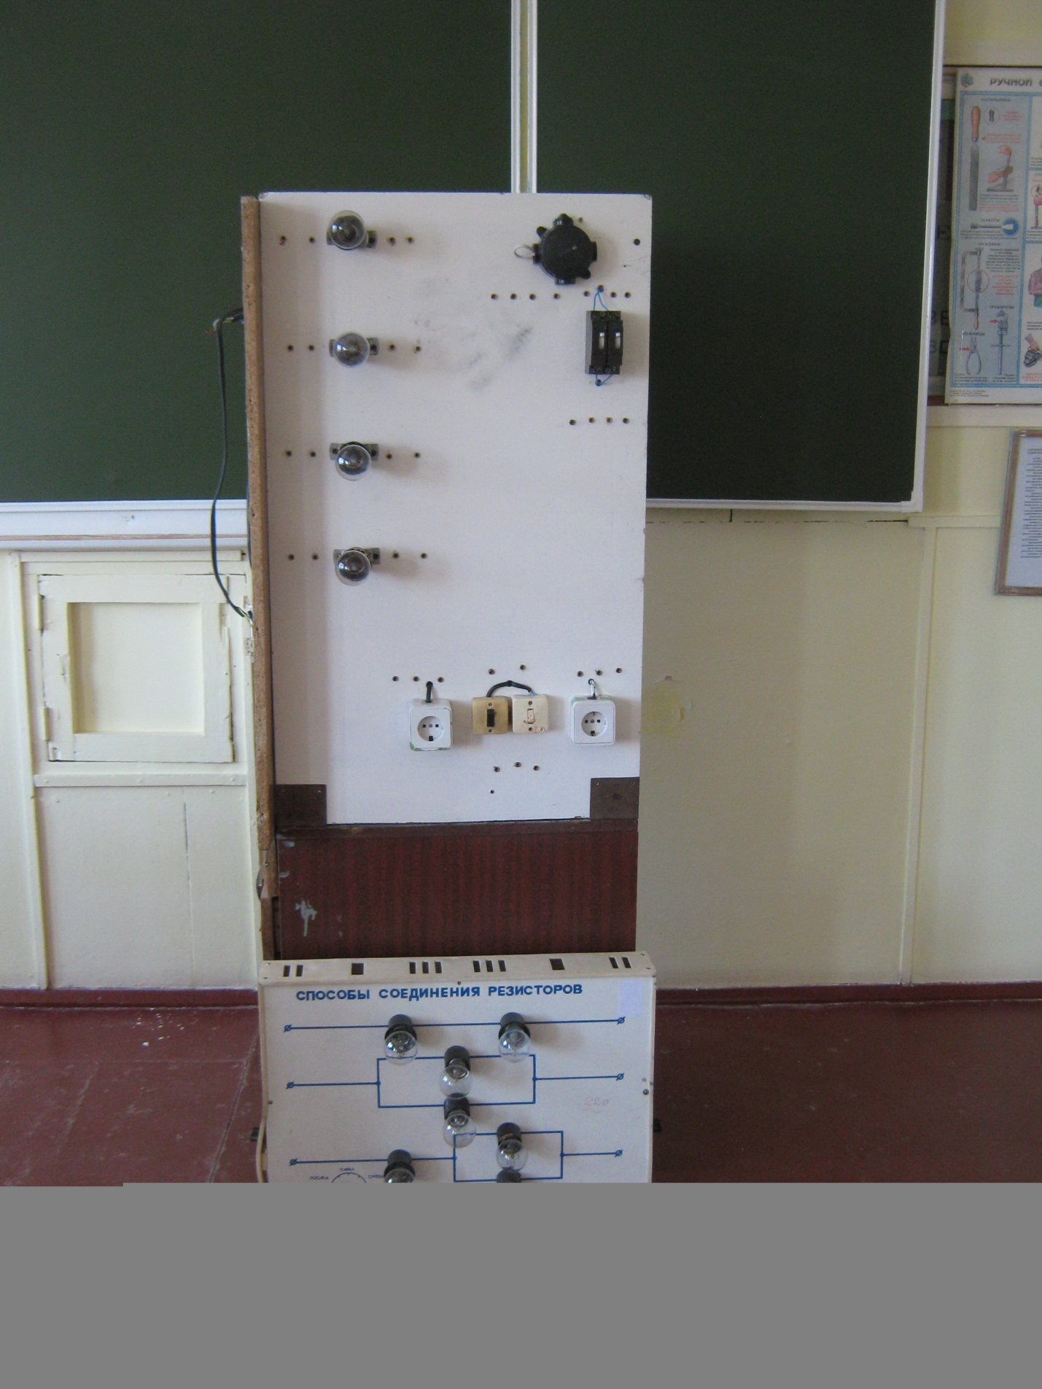

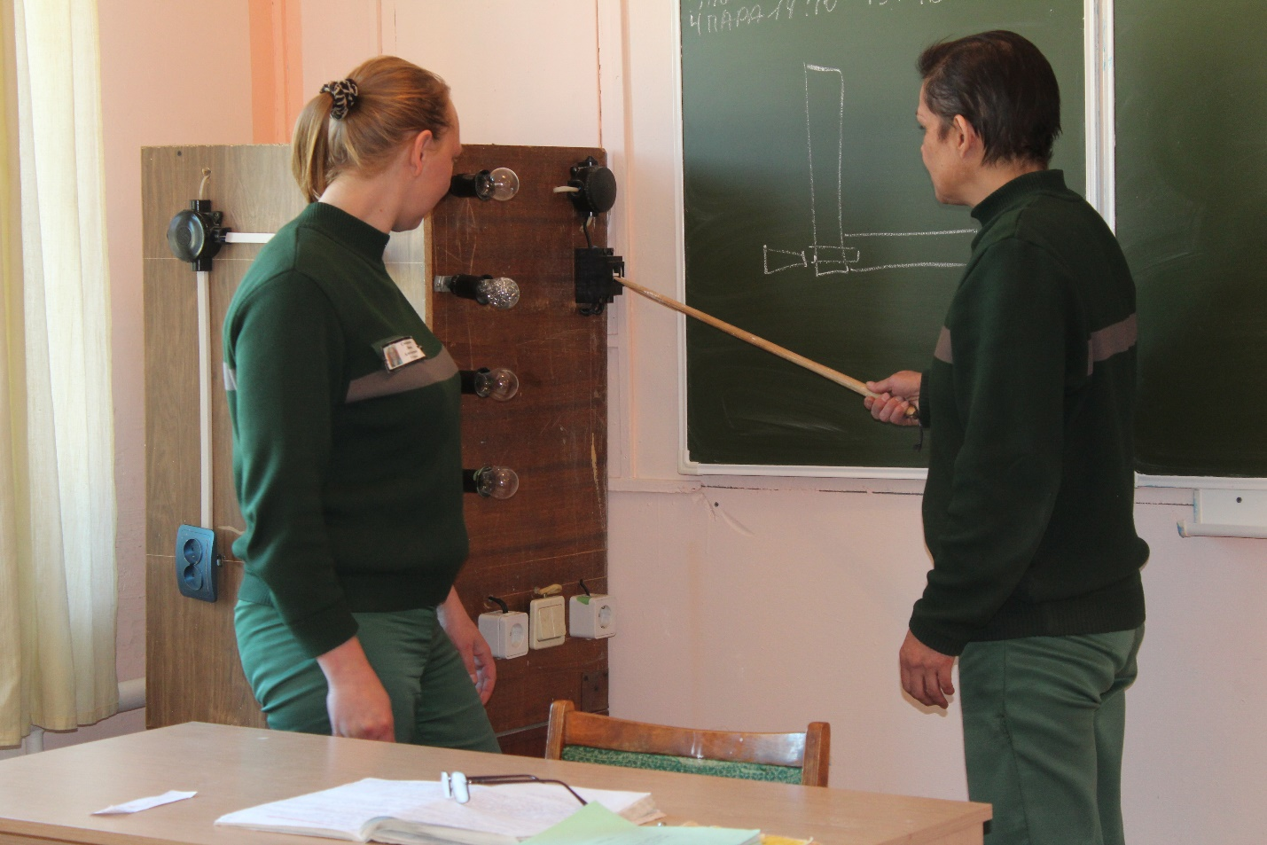

Критерии оценивания выполненных работ:
- Законченный монтаж схемы -100 баллов.
- Соблюдение ТБ -10 баллов.
- Выпрямление провода (эстетика и красота исполнения) – 10 баллов.
- Норма времени – 5 часов -10 баллов.
- Прозвонка мультиметром – 10 баллов.
- Включение схемы в сеть – 10 баллов.
- Измерение напряжения мультиметром -10 баллов
- Оценка за 1 правильный ответ на теоретические вопросы: - 1 балл.
_________________________________
Итоговая оценка за практическую часть: _______________________
Итоговая оценка за теоретическую часть: _____________________
Итоговая оценка всего: ___________________

